Gâteau chocolat-noisette très léger
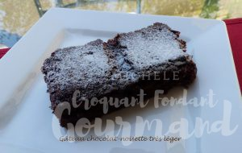 Pour 8 Croquants-Gourmand
- 80 g de beurre
- 150 g de chocolat noir
- 50 g de farine
- 6 g de levure chimique
- 120 g de sucre (vanillé maison pour moi)
- 30 g de noisettes en poudre (1)
- 4 blancs d'œufs (2)
Moule tablette
ou 1 moule à gâteau de 20 cm x 20 beurré si non en silicone
Préchauffage du four à 180°C
.
Faire fondre le chocolat dans le beurre au bain-marie ou comme moi 2 fois 1 minute à 600 Watts au micro-ondes.
Remuer pour lisser l'ensemble et laisser tiédir.
Mélanger la farine, la levure, le sucre et les noisettes en poudre.
Faire un puits et y verser les blancs d'œufs.
Bien mélanger le tout.
Incorporer le chocolat fondu et bien mélanger.
Verser la pâte dans le moule.
Enfourner pour 20 minutes et vérifier la cuisson en rajoutant 2 à 3 minutes si nécessaire.
Laisser refroidir dans le moule.
Démouler très délicatement car le gâteau est très fragile.
Saupoudrer d'un voile de sucre glace avant de servir.

